5«б » 30. 04. 2020г. Тема урока “ Угол. Виды углов”

Ранее мы были ознакомлены с понятием «луч». *Луч* – это часть прямой, ограниченная с одной стороны точкой. На рисунке можно увидеть луч с началом в точке https://static-interneturok.cdnvideo.ru/content/konspekt_image/267260/5b2b9dc0_5482_0133_e4b8_12313c0dade2.png и луч с началом в точке О  (рис. 1).

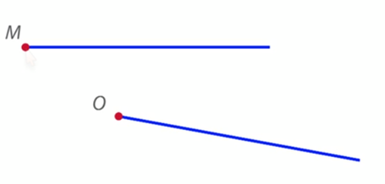

Рис. 1. Лучи

Фигура, образованная двумя лучами с одним и тем же началом, называется *углом.* Лучи, образующие угол, называются *сторонами угла*, а их общее начало – *вершиной угла* (рис. 2).

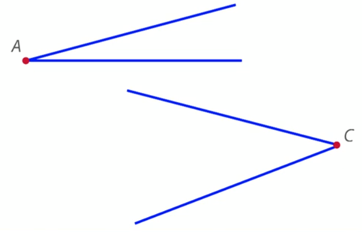

Рис. 2. Углы

Угол может быть назван одной заглавной латинской буквой по его вершине. На рис. 2 можно увидеть угол https://static-interneturok.cdnvideo.ru/content/konspekt_image/267264/5e67f7a0_5482_0133_e4bc_12313c0dade2.png и угол https://static-interneturok.cdnvideo.ru/content/konspekt_image/267265/5f27a490_5482_0133_e4bd_12313c0dade2.png. Но углы можно обозначить и другим способом.

Угол многоугольника обозначают тремя заглавными буквами. Называть угол начинают с буквы, стоящей у одной стороны, затем называют букву у вершины, а заканчивают буквой у другой стороны. Например, в треугольнике https://static-interneturok.cdnvideo.ru/content/konspekt_image/267266/5fec2cd0_5482_0133_e4be_12313c0dade2.png, угол с вершиной https://static-interneturok.cdnvideo.ru/content/konspekt_image/267267/60a8a890_5482_0133_e4bf_12313c0dade2.png является угол https://static-interneturok.cdnvideo.ru/content/konspekt_image/267266/5fec2cd0_5482_0133_e4be_12313c0dade2.png (рис. 3) или в обратном порядке – https://static-interneturok.cdnvideo.ru/content/konspekt_image/267268/616550c0_5482_0133_e4c0_12313c0dade2.png.

В треугольнике https://static-interneturok.cdnvideo.ru/content/konspekt_image/267269/6253feb0_5482_0133_e4c1_12313c0dade2.png угол с вершиной https://static-interneturok.cdnvideo.ru/content/konspekt_image/267270/6315add0_5482_0133_e4c2_12313c0dade2.png – это угол https://static-interneturok.cdnvideo.ru/content/konspekt_image/267269/6253feb0_5482_0133_e4c1_12313c0dade2.png или https://static-interneturok.cdnvideo.ru/content/konspekt_image/267271/63d6e8e0_5482_0133_e4c3_12313c0dade2.png.

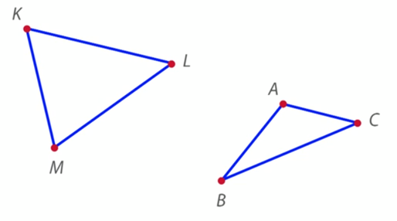

Рис. 3. Углы в треугольнике

Необходимо помнить, что в середине названия угла должна стоять та буква, которой обозначена вершина угла.

Иногда угол обозначают малой буквой или цифрой, ставя их внутри угла (рис. 4). Между сторонами угла проводят для ясности дужку.

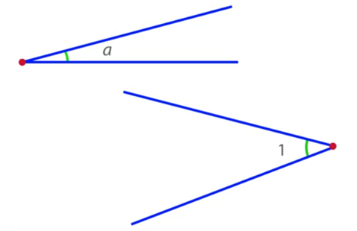

Рис. 4. Обозначение угла буквой или цифрой

[**Виды углов**](https://interneturok.ru/lesson/matematika/4-klass/chisla-ot-1-do-1000/ugol-vidy-uglov?konspekt#mediaplayer)

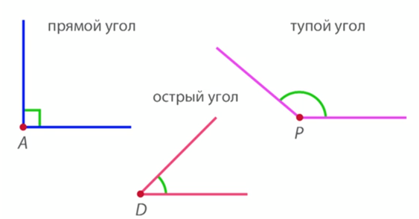

Рис. 5. Виды углов

Существуют различные виды углов.

1. Если стороны угла лежат на одной прямой, то такой угол называют *развернутым.* На рис. 6 угол М – развернутый (уместно сравнение с развернутым веером).

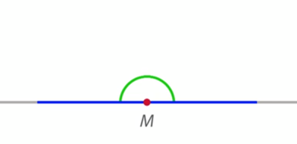

Рис. 6. Развернутый угол

2. *Прямым* углом называют тот угол, который составляет половину развернутого угла (рис. 7). Например, прямой угол можно получить путем складывания бумаги (если лист сложить дважды).

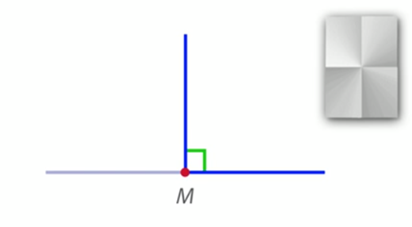

Рис. 7. Прямой угол

Для удобства определения, прямой угол или нет, есть особый инструмент – прямоугольный треугольник, у которого один из углов – прямой (рис. 8).

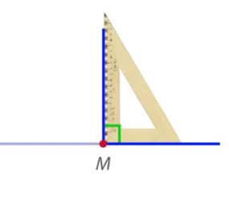

Рис. 8. Прямоугольный треугольник и его применение

3. Непрямые углы делятся на *тупые* и *острые.*

Угол, который меньше прямого, – это *острый* угол (рис. 9).

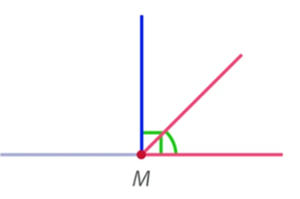

Рис. 9. Острый угол  
Угол, который больше прямого, но меньше развернутого угла, – это *тупой* угол (рис. 10).

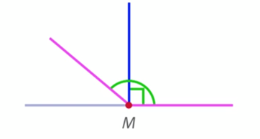

Рис. 10. Тупой угол

[**Задание**](https://interneturok.ru/lesson/matematika/4-klass/chisla-ot-1-do-1000/ugol-vidy-uglov?konspekt#mediaplayer)

Постройте прямые, тупые и острые углы

[**Построение 4 прямых углов с общей вершиной на нелинованной бумаге**](https://interneturok.ru/lesson/matematika/4-klass/chisla-ot-1-do-1000/ugol-vidy-uglov?konspekt#mediaplayer)

**Домашнее задание**

1. Определите количество углов в квадрате. Ромбе.
2. Может ли быть в прямоугольном треугольнике тупой угол?

**Видеоурок** : https://www.youtube.com/watch?v=cFJ9BzauLzI